DG C Rechtecküberlauf (1000/100/600) PVC

Kingspan Light + Air

Eigenschaften

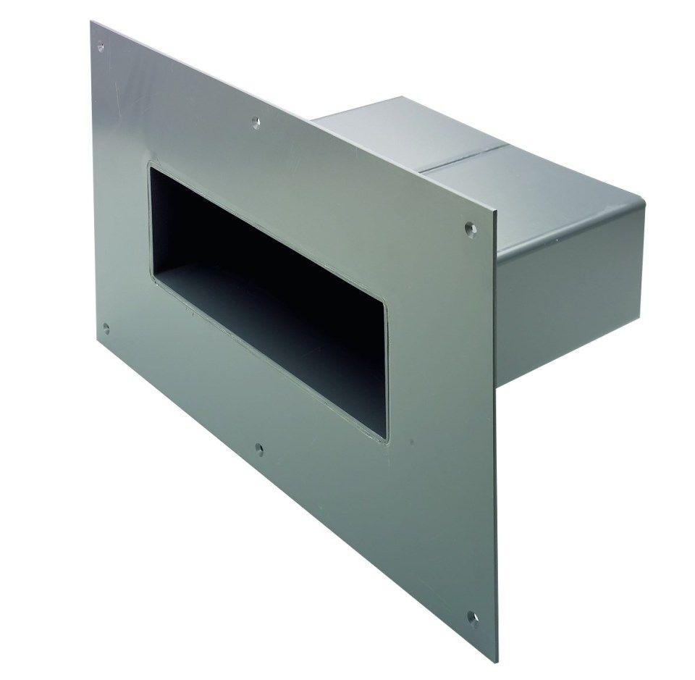

GTIN:

4028063076417

HAN:

0505892

Produkt

Überlauf

Werkstoff

Polyvinylchlorid (PVC)

Stutzen-Ausführung

waagerecht

Gewicht (kg)

12,66

Nennweite DN

100,00